**Какие игрушки опасны для наших детей?**

   А знаете ли вы, что далеко не все игрушки, которые появляются в последнее время на прилавках, безопасны для вашего ребенка?!

Сегодня многие родители по педагогической неопытности или банальной занятости даже не задумываются о том, как изменились детские игрушки со времен их безмятежного детства.

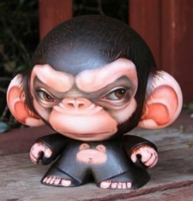 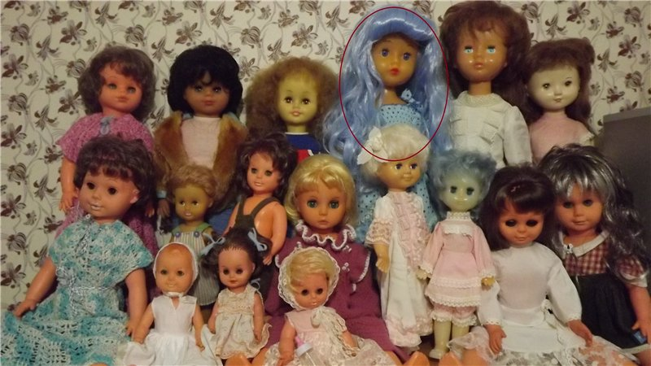

   Вспомним наши детские годы: деревянные конструкторы, металличес-кие машинки, картонные домики, куклы из высококачественной пласт-массы и резины – прочные и долгоиграющие, окрашенные в естественные цвета, развивающие нормальное цветоощущение, без ядовитого запаха. Чем же теперь заполнен наш рынок?

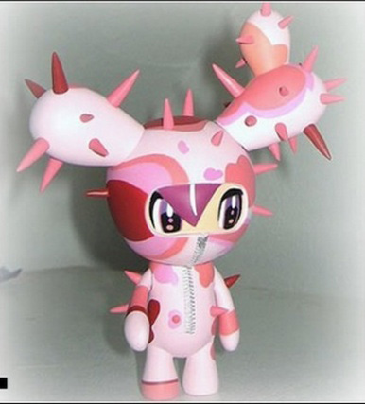 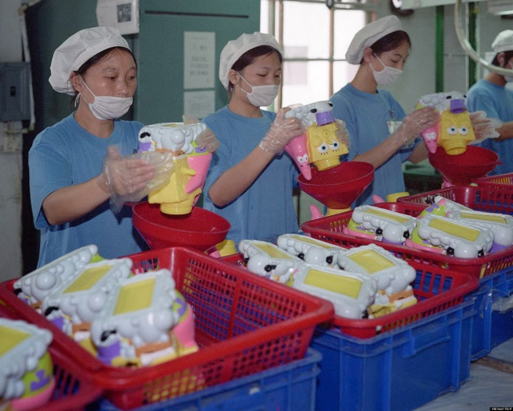

Игрушки из натуральных и экологически чистых материалов стоят очень дорого, поэтому нашим детям приходится довольствоваться китайскими подделками, что разваливаются уже в руках. Краски – яркие, режущие глаз, приводящие к нарушению у ребенка цветовой гармонии, издающие запахи, от которых болит голова. Но и это не самое страшное.

Посмотрите на лица кукол или морды зверюшек! В лучшем случае в них читается тупая бессмысленность, в худшем – вызов или злоба.

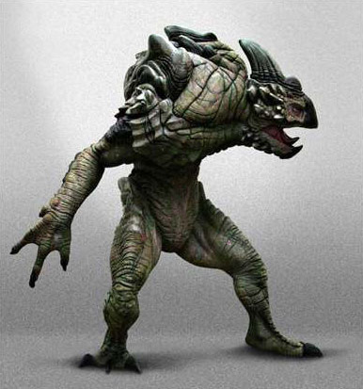 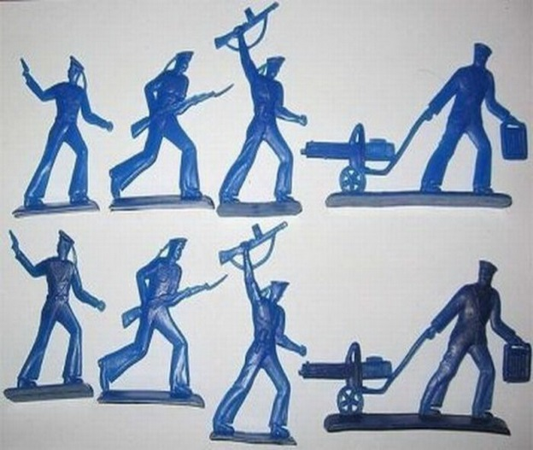

Раньше по выражению лица солдатика можно было сразу понять, хороший он или плохой. Теперь же все – супермены, терминаторы, человеки-пауки – одинаково агрессивные. Куклы Барби, Синди и все их последовательницы – олицетворение сформировавшихся женщин, а не малышей, которых девочки раньше пеленали, кормили и выгуливали. Как запеленаешь эту накрашенную девицу на каблуках, которой место не в детской комнате, а где-нибудь в клубе или казино?!

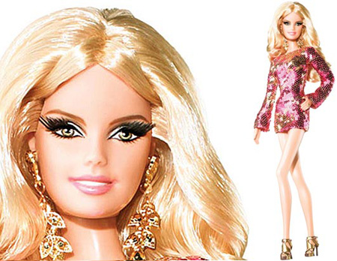 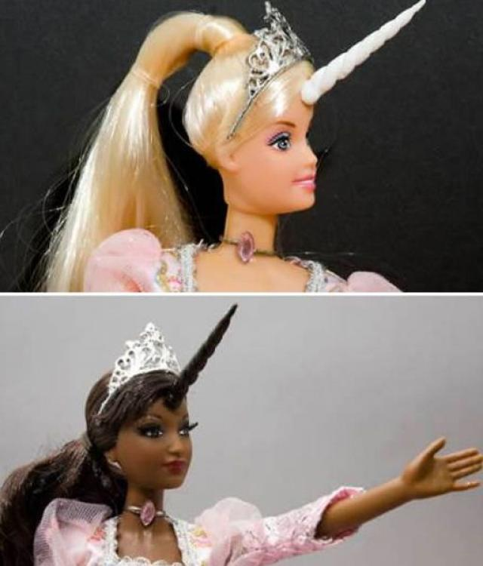

Таким вот скрытым образом идет деформация сознания в наших детях, которым, конечно же, хочется яркого, броского и такого, как у всех. Игрушка для ребенка – один из способов познания взрослого мира. Каким хочешь представить окружающий мир ребенку, такими игрушками его и снабжай. Поскольку ребенок постоянно взаимодействует с игрушкой, он незаметно для себя и других «считывает», впитывает информацию, заложенную в ней.

У мальчиков откладывается на подсознании агрессивное, злобное поведение как само собой разумеющееся для мужчины, если он хочет

быть удачливым «суперменом». Установка такова: неважно, хорошие у тебя цели или плохие, лучше тот, кто сильнее, у кого больше «крутости»

и оружия (кстати, ту же установку дети получают от просмотра

иностранных мультиков, где хороших и плохих героев можно отличить не по их действиям, а разве что по цвету костюмов). А чему учатся девочки, играя с недетскими куклами? Нет, они не развивают в себе материнский инстинкт (для чего, собственно, и предназначена кукла), они учатся краситься, вызывающе одеваться и соблазнять сначала игрушечных, а потом и настоящих Кенов. Ничего себе, детские забавы!

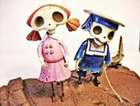 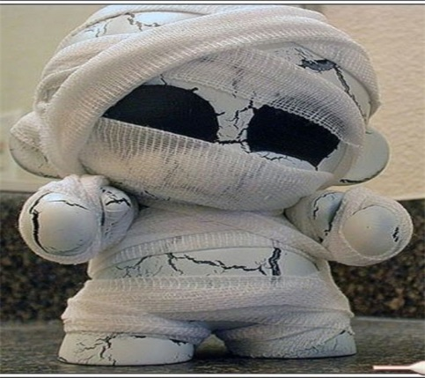

У наших детей совершенно размыты представления о добре и зле – современные игрушки и западные мультфильмы создают такую «кашу» в голове, что психиатры необходимы уже в детских садах! Количество детей с неврозами постоянно возрастает, и игрушки с непонятным и деструктивным оформлением играют в этом не последнюю роль.

**Таким образом, подведем критерии**[**хорошей игрушки**](http://malish-plaza.ru/categories/igrushki-i-igry)**:**

1. Экологически чистый, стойкий, нетоксичный (без неприятного химического запаха) материал: дерево, металл, соломка, высококачест-венная резина, пластмасса, плюш с гипoaллepгeнным синтепоном и т.д. Для игры можно использовать и песок, в том числе набор цветного песка, который помогает развитию ребенка.

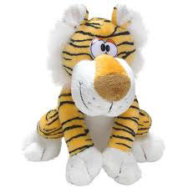 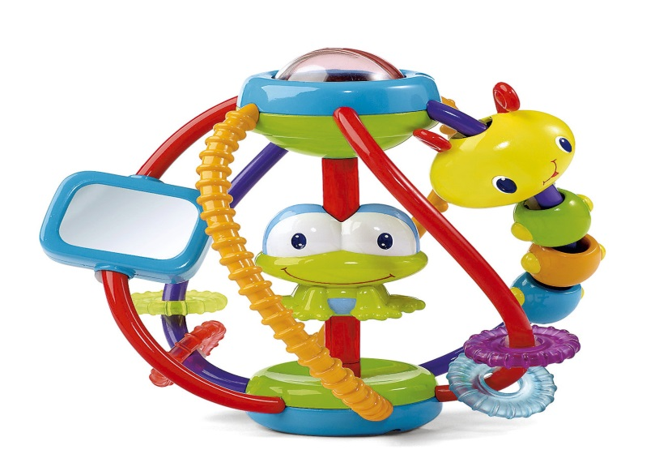

2. Отсутствие режущих глаз, неестественных «кислотных» оттенков и расцветок.

3. Отсутствие деструктивного начала, в первую очередь, в военных игрушках (агрессии, натуралистических подробностей типа крови и проч.).

4. Отсутствие несоответствующих детскому возрасту элементов (подчеркнутость биологических форм человеческого тела, вызывающих преждевременный интерес у ребенка к вопросам пола).

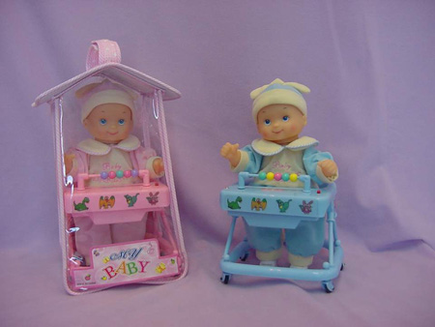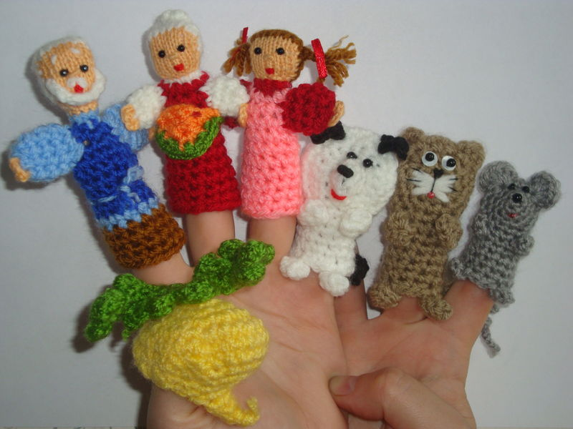

5. Наличие в игрушке развивающего компонента (не только развлечение, но и познавание окружающего мира, формирование логики и т.д.)

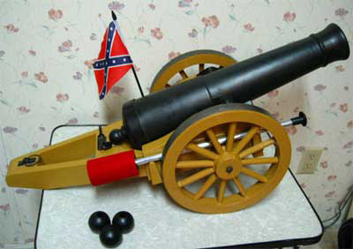 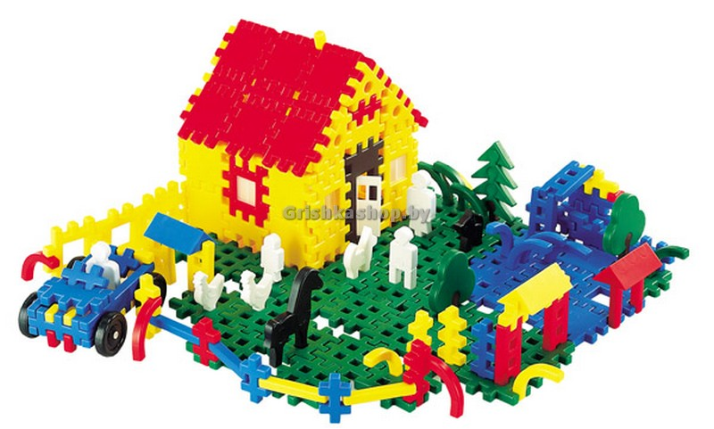

**И если вы хотите, чтобы ваш ребенок стал психически здоровым и счастливым человеком, то при выборе игрушек будьте крайне осторожны: чтобы вместо игрушки не подарить ребенку бомбу замедленного действия, которая рано или поздно разорвется, вызвав у ребенка искажение мировосприятия, а следом и самосознания!!!**